DANGER AHEAD
Sponsored by Jake and Karen Abilevitz in memory of Jake’s Beloved Parents, אליהו בן אבא ז"ל & לאה בת אברהם ז"ל
and Karen’s brother יהושע בן שמעון דב ז"ל

A) Avos, Chapter 3, Mishna 4
R. Hanina b. Hakinai said:  - He who keeps awake at night,  - And he who walks on the way alone  - And makes room in his heart for that which is futile,  - Lo, this [man] incurs guilt [expiable] by his life. | רבי חנינא בן חכינאי אומר  - הנעור בלילה  - והמהלך בדרך יחידי  - והמפנה לבו לבטלה  - הרי זה מתחייב בנפשו

1) רבינו בחיי
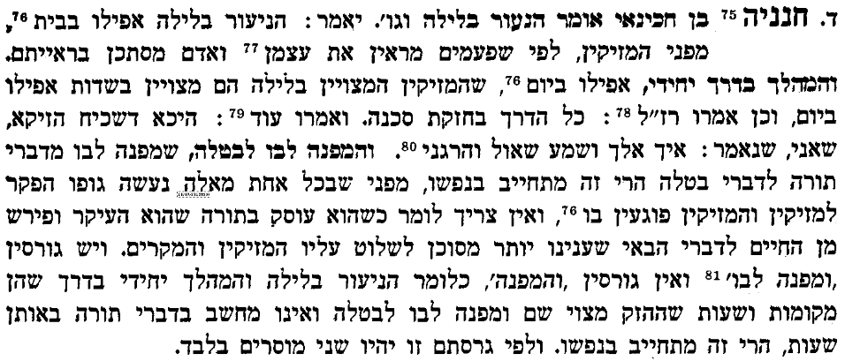

2) פירוש רש"י על אבות פרק ג
הנעור בלילה. ומחשב בלבו דברי הבאי: לבטלה. להבטל מדברי תורה:

3) פירוש רבינו יונה על אבות פרק ג
ד רבי חנניה בן חכינאי אומר עד הרי זה מתחייב בנפשו - מפני שהם שעות רצויות אין לו לחשב בהן כי אם דברים רצויים לפני המקום ב"ה אלו הן דברי תורה שאותן שעות כמה הם חשובות וראויות למחשבת התורה כי אין לו מלאכת לעשות ואיננו שומע קולות בני אדם. ואם יפנה לבו לבטלה מתחייב בנפשו שמפסיד זמן כי תוכל להיות לו מחשבה ברורה ונכונה ומסירה אותו מהרהור דברי תורה:

4) פירוש המשנה לרמב"ם מסכת אבות פרק ג
[ה] יאמר: הנעור בלילה לבטלה, ומי שיתבודד בנפשו, גם כן לא לתכלית, אלא לבטלה, וכן המפנה לבו מדרכי העולם, לא להשגת אמת, אלא לבטלה.

5) מגן אבות לרשב"ץ על אבות פרק ג
רבי חנניה בן חכינאי אומר הפירוש: כתב רבינו משה ז"ל, הנעור בלילה והמהלך בדרך יחידי ומחשב לבו בדברי הבאי. ונוסחתו היא להבטלה וכן היא במשניות שלנו, כלומר מבטלו מדברי תורה שהוא פועל יוצא לאחר, כלומר להבטיל לבו מדברי תורה. נראה שדעתו ז"ל לומר כי אינם שלשה דברים, ומפנה לבו לבטלה הוא שב אל הנעור בלילה והמהלך בדרך יחידי
.
6) בית הבחירה (מאירי) מסכת אבות פרק ג
רבי חנניא בן חכינאי אומר הנעור בלילה כו' [הוא] שבא להעיר האדם שאם האמיננו היות כל ענייני האדם מושגחים אם לגמול אם לעונש ראוי לאדם שלא לפשוע בעצמו ולהזהר מן המקרים שההיזק מצוי להיות בהם והזכיר מהם הנעור בלילה ר"ל כל הלילה כי התעורר[ות] יותר מדאי תזיק מאד והשיעור המוגבל לתעורת הלילה לדברי תורה הוא בכדי שישלים בה עם היום תעורת שש עשרה שעות וישן שמונה שעות שהם שליש היום השלם ר"ל כ"ד שעות והמהלך בדרך יחידי יש בו סכנה גדולה ג"כ כי הדרכים בחזקת ליסטאות וכשיהלך יחידי יפגעו[הו] בנקל והמפנה לבו לבטלה ר"ל שלא יתעסק בשום דבר בעולם יבא מזה לידי ותרדמת לב והשתוממות המחשבה:

7) מדרש שמואל
11) יעב"ץ
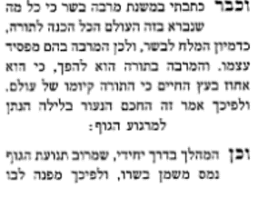
8) ר"י מטולידו
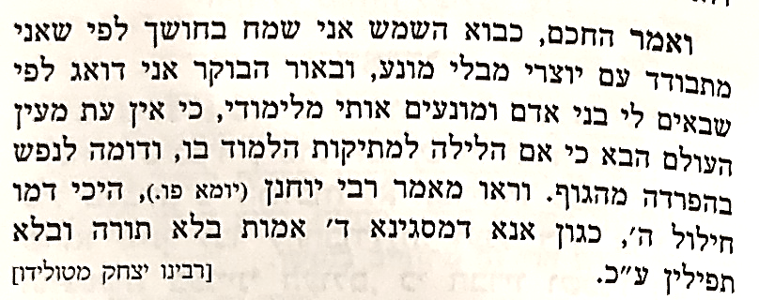
9) ר' יוסף בן שושן
10) ר' יוסף נחמיאש
